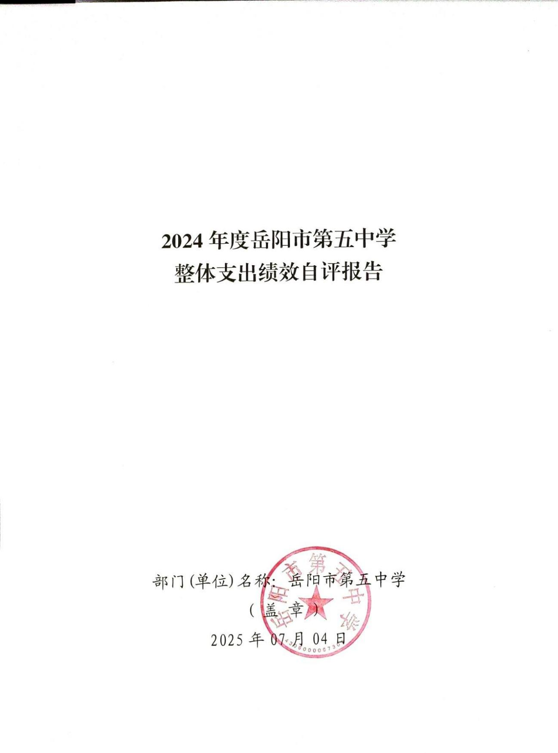
2024年度岳阳市第五中学单位整体支出
绩效自评报告

一、单位基本情况
（一）学校基本情况
我单位性质为全额拨款的事业单位，隶属于岳阳市岳阳楼区教育局，市属高中学校，按照规定执行《事业单位会计制度》。经机构编制管理部门核定，我单位共有在职职工111人，学生1450人。
（二）学校职能职责
1、贯彻执行国家教育方针政策，深化教育改革，加强教学教研工作，稳步提高教学质量，发展素质教育，促进教育事业的发展。
2、加强师德师风建设，树立以人为本、依法治教、以德执教的理念，强化师德素养，提高教师教书育人能力。
3、加强学校预算资金的管理和使用，做好后勤保障管理工作，为师生提供良好的教学生活环境。
4、保证合理的校园基础建设和教学设备投入，为学校教学教研提供良好工作条件。
（三）年度工作内容
1、党建聚力，着力推动主题教育；2、文化润心，大力推进文化建设，丰富五中校园文化；3、常规育人，倾力彰显德育特色，积极开展特色德育活动；4、研教激能，强力建设教研强校，以竞赛与科研为支点提高教师专业素养，以研究与讨论为杠杆撬动教学高质量发展；5、管理结果，奋力书写崭新篇章，积极完善制度，努力提升教学水平。
二、 一般公共预算支出情况
（一）基本支出情况
一般公共预算基本支出2024年度总支出2559.23万元，其中：
人员经费1912.27万元：包括基本工资556.05万元；津贴补贴2.99万元；奖金354万元；伙食补助费44万元；绩效工资292.79万元；机关事业单位基本养老保险缴费171.55万元；职工基本医疗保险缴费70.45万元；其他社会保障缴费15.37万元；住房公积金128.64万元；其他工资福利支出85.94万元；退休费180.93万元；奖励金2.16万元；其他对个人和家庭的补助7.41万元。
公用经费646.95万元：包括办公费20.00万元；水费25.00万元；电费35.00万元；邮电费2.00万元；物业管理费20.00万元；培训费7.00万元；专用材料费340.4万元；劳务费15.00万元；其他商品和服务支出70.91万元；专用设备购置108.28万元；其他资本性支出3.36万元。
- 项目支出情况
本单位2024年度项目支出0万元。
三、政府性基金预算支出情况
本单位2024年度政府性基金预算支出58.33万元。
- 国有资本经营预算支出情况
本单位2024年度国有资本经营预算支出0万元。
- 社会保险基金预算支出情况
本单位2024年度社会保险基金预算支出0万元。
- 单位整体支出绩效情况
2024年，对于岳阳市第五中学而言，是充满挑战与机遇并存的一年。这一年里，全校师生以坚定的信念、不懈的努力和创新的思维，共同书写了学校发展的新篇章。
- 产出指标完成情况分析
1、数量指标
在校学生总数1450人；足额发放教职工工资福利111人；2024年高考，我校353人参考，特控上线95人，特控上线率26.91%；本科上线人数255人，本科上线率72.24%，2020年至今，特控上线率提升了22.63%，本科上线率提升了45.02%，特控上线率和本科上线率已连续两年超过了岳阳市部分省属示范高中和引领性高中。楼区属地管理三年，2022、2023、2024连续三年获评“岳阳楼区教育教学质量先进单位”,2024年获评“岳阳市教育教学质量先进单位”。
- 质量指标
学校充分利用各种媒介广泛宣传宏志文化，编写了《宏志教育读本》作为学生入学教育教材，并开展了丰富多彩的主题教育活动，营造了良好的班风和校风。同时，我校坚持德、智、体、美、劳全面发展理念，在各个方面取得了显著成果，宏志班2304班在湖南省第九届建制班合唱比赛中获省、市、区一等奖并代表岳阳市在长沙现场展演，2024年岳阳市中小学生运动会男子篮球比赛中获第一名等。我校多措并举提升教学质量。通过开展有效的高三年级教学督导活动、定期召开学情分析会、实施毕业班校级领导联班制等方式，加强了教学管理和监督。这些措施有效提升了课堂的教学效果，确保了高考上线率的稳步提升。
- 时效指标
年内及时完成承诺的产出任务。
- 成本指标
办公经费支出严格控制在预算内。
- 效益指标完成情况分析
1、经济效益
不适用。
- 社会效益
积极提升教育教学质量，促进教育事业发展。学校逐步完善“学生行为规范的准社会化管理模式”，进行了以学生自治为主体的“学生自主管理模式”的探索与实践，在校团委会、学生会、学生社团中不断推行干部竞聘自主化。学生通过班主任推荐，政教处、团委审核，自主竞聘，选拔上岗，推行为期一个月的试用期评价制度，让学生评价学生，让学生考核学生，旨在放权让更多学生在广泛地参与学校管理的过程中逐步养成自律化的意识。在班级管理中，通过以点带面的形式，让学生干部带动所有同学，加强学生的养成教育，通过每日一次的常规寝室、教室卫生检查、每日一次的晚就寝纪律检查、每周一次的班级和寝室大扫除、每周两次的校服检查、每月一次的仪容仪表大检查等手段，加上学生会定时的督查和小黑板的情况公布，帮助学生克服惰性思维，养成良好的自律习惯、文明礼貌的行为举止，进而帮助学生养成更好的学习习惯。广播站、文学社、科技社每个学生团体都配有专业的指导教师，有科学、完备的管理制度，提倡社会化、民主化管理模式，教师指导，学生干部自治化管理，自己培训，自己检查，自己登记，自己总结，自己组织会议并及时向指导教师反馈，通过社团内部评价和指导教师评价考察学生是否合格，合格后方可继续留在社团。学生自主管理模式，在培养学生“自我管理、自我教育、自我完善和自我超越”中，让更多的学生成为学习的主人，管理的主人。
- 生态效益
长期坚持开展志愿环保行动，培养学生环保意识，坚持举办“守护好一江碧水”绘画、书法比赛；在志愿环保方面，积极提倡弯腰行动、护学岗志愿者行动、“世界环境日”环保志愿者行动、爱心义卖活动等。
- 可持续影响
长期坚持促进教育事业发展。
- 社会公众满意度
教职工满意度98%，学生满意度98%，家长满意度98%。
- 存在的问题及原因分析
- 宿舍紧张，无法满足学生住宿需求，影响学生安全和学习；
- 教师人员短缺，是岳阳楼区六所高中中唯一缺编学校，存在语数外等学科缺编、部分学科缺乏骨干教师引领及结构性缺编等问题；
- 数字赋能教学不强，信息化设备、平台不足，教师信息技术应用能力待提高，数字教学资源短缺且更新慢；
- 缺乏阅览室，不利于学生阅读习惯和能力培养。
八、下一步改进措施
1.教学质量上，优化课程与教学方法等，力争拿到至少一枚楼区或市级奖牌；
2.教师队伍建设方面，深化 “青蓝工程”，加大培训力度；
3.安全工作上，加强封闭式管理、安全教育排查等，维护校园和谐安宁；
4.德育工作将丰富社团活动和各类德育活动，培养学生品德与人格；
5.校园建设持续推进，实施人车分流，规范体育馆管理，排查整改宏志楼安全隐患等，努力实现学校全面发展。
九、单位整体支出绩效自评结果拟应用和公开情况
建立了与部门预算相结合的结果应用机制，强化评价结果在部门预算编制和执行中的应用。实现绩效评价结果在部门预算编制和执行中的应用，实现绩效评价与部门预算的有机结合，促进财政资金的合理分配与有效使用。同时将评价结果按照政府信息公开的方式进行公开，加强社会公众对财政资金使用效益的监督。
十、 其他需要说明的情况
无

附件：1、单位整体支出绩效评价基础数据表
2、单位整体支出绩效自评表
3、项目支出绩效自评表（每个一级项目一张表）
4、政府性基金预算支出情况表
5、国有资本经营预算支出情况表
6、社会保险基金预算支出情况
附件1
2024年度预算单位整体支出绩效评价基础数据表

预算单位名称 | 岳阳市第五中学
财政供养人员情况(人) | 编制数 |  | 2024年实际在职人数 |  | 控制率
财政供养人员情况(人) | 111 |  | 111 |  | 100%
经费控制情况(万元) | 2023年决算数 |  | 2024年预算数 |  | 2024年决算数
三公经费 | 0 |  | 0 |  | 0
1、公务用车购置和维护经费 | 0 |  | 0 |  | 0
其中：公车购置 | 0 |  | 0 |  | 0
公车运行维护 | 0 |  | 0 |  | 0
2、出国经费 | 0 |  | 0 |  | 0
3、公务接待 | 0 |  | 0 |  | 0
项目支出： | 0 |  | 3 |  | 0
1、业务工作经费 | 0 |  | 3 |  | 0
2、运行维护经费 | 0 |  | 0 |  | 0
3、区级专项资金(一个专项一行) | 0 |  | 0 |  | 0
4、上级转移支付(一个专项一行） | 0 |  | 0 |  | 0
公用经费 | 663.69 |  | 141.58 |  | 646.95
其中：办公经费 | 25 |  | 20 |  | 20
水费、电费、差旅费 | 66 |  | 60 |  | 60
会议费、培训费 | 8.07 |  | 7 |  | 7
政府采购金额 | 0 |  | 412.80 |  | 412.80
部门基本支出预算调整
楼堂馆所控制情况  (2024年完工项目) | 批复规模  (m²) | 实际规  模(m²) | 规模控制率 | 预算投资  (万元) | 实际  投资  (万元) | 投资概  算控制  率
厉行节约保障措施 | 加强宣传教育，提高节约意识；制定相关制度，强化节约意识落实；建立精细化管理体系，加强资源的有效利用。
说明：“项目支出”需要填报基本支出以外的所有项目支出情况，“公用经费”填报基本支出中的一般商品和服务支出。

填表人：欧阳智 联系电话：13637305260 填报日期：2025.07.04

附件 2
2024 年度预算单位整体支出绩效自评表

预算单位名称 |  |  | 岳阳市第五中学
年度预 算申请 （万元） |  |  | 年初预算数 | 全年预算数 | 全年执行数 | 分值 | 执行率 | 自评得分
年度预 算申请 （万元） | 年度资金总额 |  | 1,968.63 | 2914.32 | 2905.31 | 10 | 99.69 % | 9.97
年度预 算申请 （万元） | 按收入性质分： |  |  |  | 按支出性质分：
年度预 算申请 （万元） | 其中： 一般公共预算：2559.23 |  |  |  | 其中：基本支出：2,905.31
年度预 算申请 （万元） | 政府性基金拨款：58.33 |  |  |  | 项目支出：0
年度预 算申请 （万元） | 纳入专户管理的非税收入拨款：0
年度预 算申请 （万元） | 其他资金：287.75
年度总体 目标 | 预期目标 |  |  |  | 实际完成情况
年度总体 目标 | - 积极开展党建工作；  - 积极开展各类主题活动；  - 加强教学督导工作；  - 加强教学队伍建设；  - 深化“三自” 教育建设；  - 积极开展校园建设。 |  |  |  | 1、党建工作扎实，通过多种形式强化党员素养；2、宏志文化特色鲜明，编写相关读本，开展主题活动，学生在各类比赛中成绩优异；  3、教学督导有力，通过高三教学督导、学情分析会等提升教学质量；  4、教学队伍建设加强，开展教师满意度调查、校本教研等提升教师能力；  5、“三自” 教育成效显著，创新学生管理模式；  6、校园环境和设施得到改善，进行了教学楼、食堂改造等，还立项学生公寓新建项目。
绩效指标 | 一级指标 | 二级指标 | 三级指标 | 年度指标值 | 实际完成值 | 分值 | 自评得分 | 偏差原因分析及改进措施
绩效指标 | 产出指标  (50 分) | 数量指标 | 在校学生总数 | ≧1450人 | 1450人 | 5 | 5
绩效指标 | 产出指标  (50 分) | 数量指标 | 足额发放教职工工资福利 | ≧111人 | 111人 | 5 | 5
绩效指标 | 产出指标  (50 分) | 数量指标 | 2024高考特控上线人数 | ≧92人 | 95人 | 5 | 5
绩效指标 | 产出指标  (50 分) |  | 2024高考本科上线人数 | ≧22人 | 25人 | 5 | 5
绩效指标 | 产出指标  (50 分) | 质量指标 | 宏志文化推广推广参与率 | ≧100% | 100% | 5 | 5
绩效指标 | 产出指标  (50 分) | 质量指标 | 校级领导对高三年级联班制落实率 | ≧100% | 100% | 5 | 5
绩效指标 | 产出指标  (50 分) | 时效指标 | 按时完成承诺的产出任务 | 2024-12-31 | 年内已完成 | 10 | 10
绩效指标 | 产出指标  (50 分) | 成本指标 | 办公经费支出 | ≦20万元 | 20万元 | 10 | 10
绩效指标 | 效益指标  （30 分） | 经济效  益指标 | 不适用 | 不适用 | 不适用 | 0 | 0
绩效指标 | 效益指标  （30 分） | 社会效  益指标 | 提升教育教学质量，促进教育事业发展 | 有所提升 | 有所提升 | 5 | 5
绩效指标 | 效益指标  （30 分） | 社会效  益指标 | 培养学生自律化意识，加强学生的养成教育 | 有所加强 | 有所加强 | 5 | 5
绩效指标 | 效益指标  （30 分） | 生态效  益指标 | 开展志愿环保行动，培养学生环保意识 | 长期坚持 | 长期坚持 | 10 | 9
绩效指标 | 效益指标  （30 分） | 可持续影响指标 | 教育事业可持续发展 | 持续发展 | 持续发展 | 10 | 9
绩效指标 | 满意度  指标  （10分） | 服务对象  满意度指  标 | 教职工满意度 | ≧95% | 98% | 4 | 4
绩效指标 | 满意度  指标  （10分） | 服务对象  满意度指  标 | 学生满意度 | ≧95% | 98% | 3 | 3
绩效指标 | 满意度  指标  （10分） | 服务对象  满意度指  标 | 家长满意度 | ≧95% | 98% | 3 | 3
总分 |  |  |  |  |  | 100 | 97.97

填表人：欧阳智 联系电话：13637305260 填报日期：2025.07.04

